Отчёт по лабораторной работе 9
Управление SELinux
Вишняков Родион Сергеевич
Содержание

1 Цель работы
Получить навыки работы с контекстом безопасности и политиками SELinux.

2 Выполнение лабораторной работы
Получаем полномочия администратора
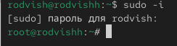
root
Просмотрели текущую информацию о состоянии SELinux
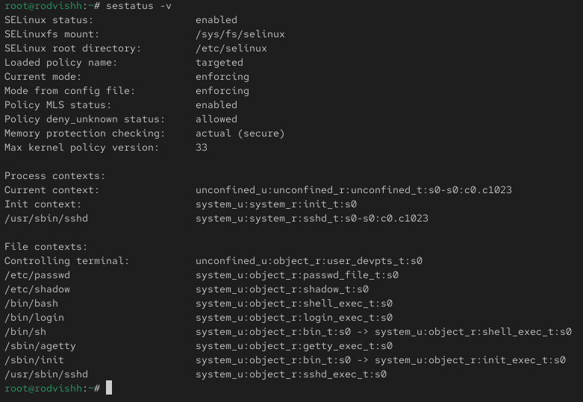
SELinux
Посмотрели, в каком режиме работает SELinux
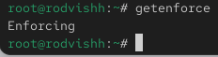
SELinux
В файле /etc/sysconfig/selinux с помощью редактора установили заданное значение
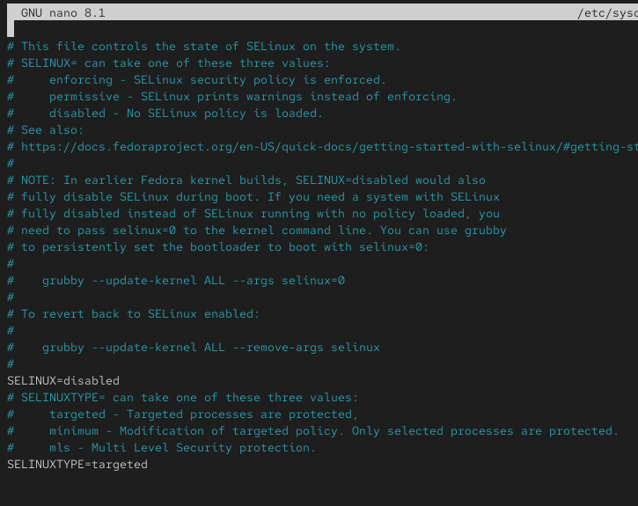
Изменение редактора
Посмотрели статус SELinux
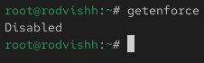
SELinux
Попробовали переключить режим работы SELinux
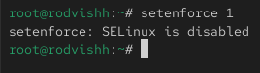
SELinux
В файле /etc/sysconfig/selinux с помощью редактора установили заданное значение
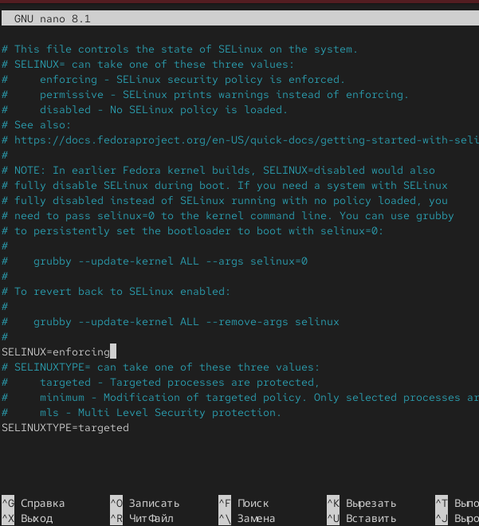
Изменение редактора
Просмотрели текущую информацию о состоянии SELinux
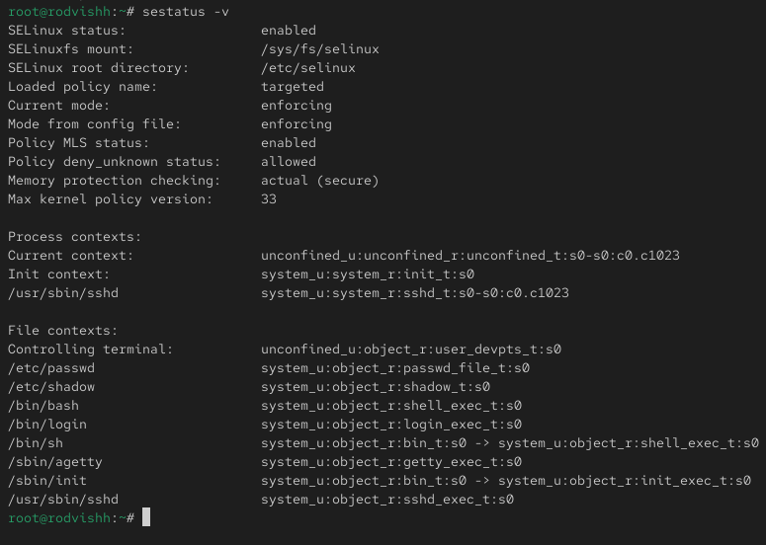
SELinux
Посмотрели контекст безопасности файла /etc/hosts
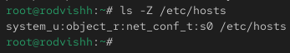
Контекст безопасности файла
Скопировали файл /etc/hosts в домашний каталог и проверили контекст файла ~/hosts
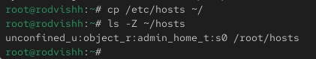
Создание файла сценария
Попытались перезаписать существующий файл hosts из домашнего каталога в ката- лог /etc
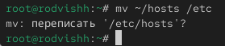
Файл hosts
Убедились, что тип контекста по-прежнему установлен на admin_home_t
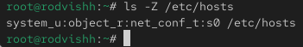
admin_home_t
Исправили контекст безопасности
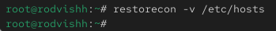
Контекст безопасности
Убедились, что тип контекста изменился
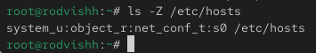
Тип контекста
Для массового исправления контекста безопасности на файловой системе ввели
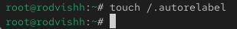
Массовое исправления контекста
Получаем полномочия администратора
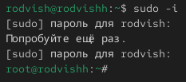
root
Установливаем необходимое программное обеспечение
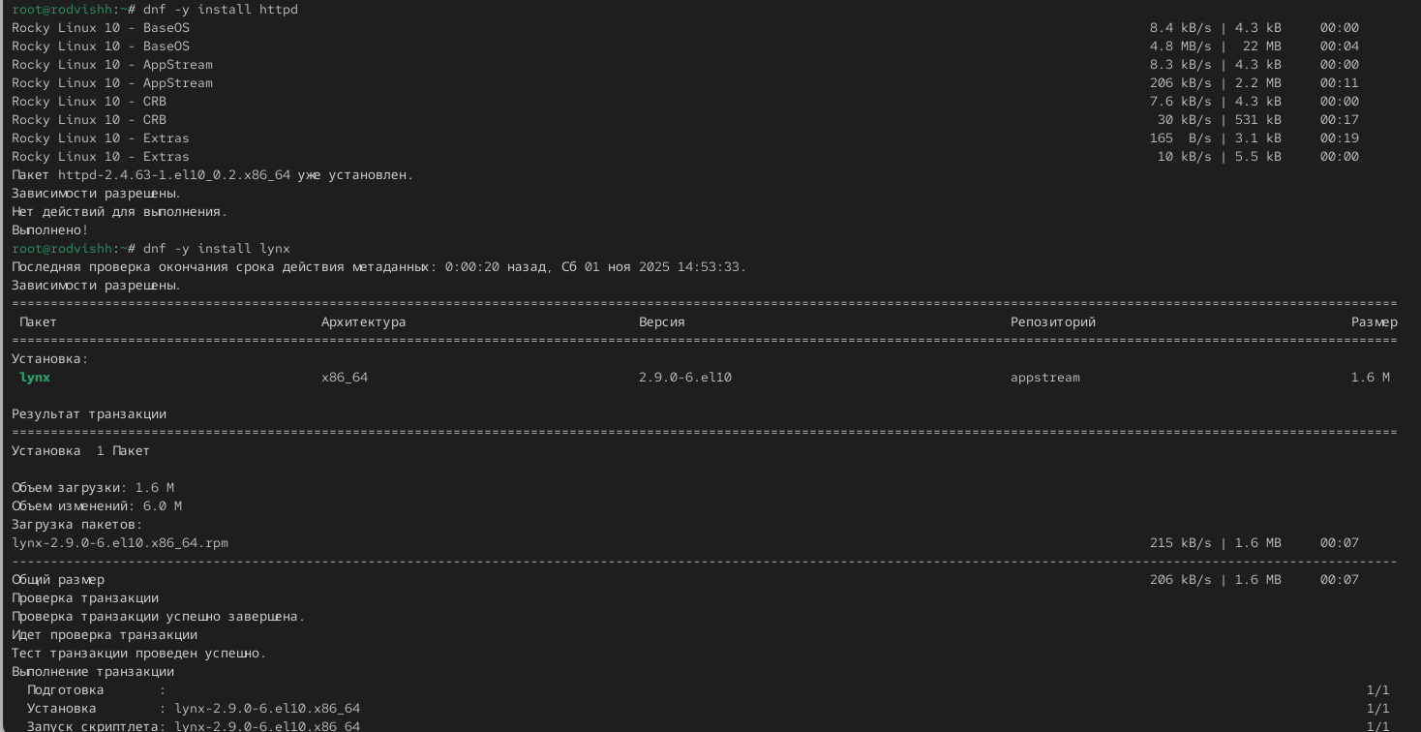
Необходимое программное обеспечение
Создали новое хранилище для файлов web-сервера
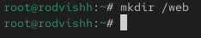
Новое хранилище
Создали файл index.html в каталоге с контентом веб-сервера и поместили в файл следующий текст
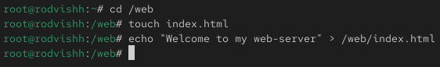
index.html
Проделываем различные действия со строками в файле /etc/httpd/conf/httpd.conf
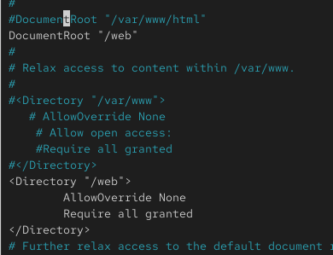
/etc/httpd/conf/httpd.conf
Запустили веб-сервер и службу httpd
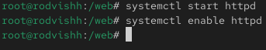
Служба httpd и веб-сервер
Обратились к веб-серверу в текстовом браузере lynx
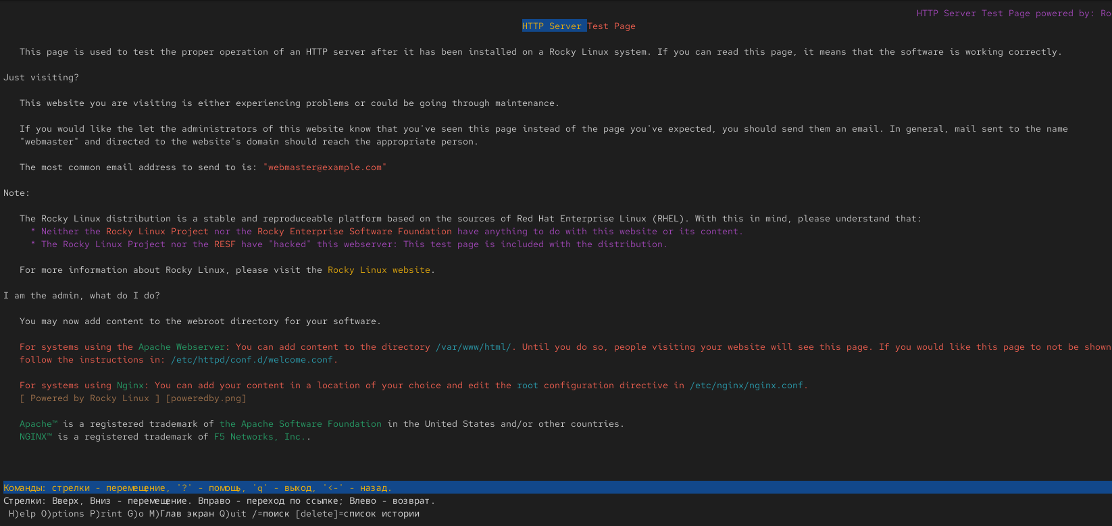
lynx
В терминале с полномочиями администратора применили новую метку контекста к /web
Новая метку контекста к /web
Восстановили контекст безопасности
Контекст безопасности
Снова обращаемся к веб-серверу
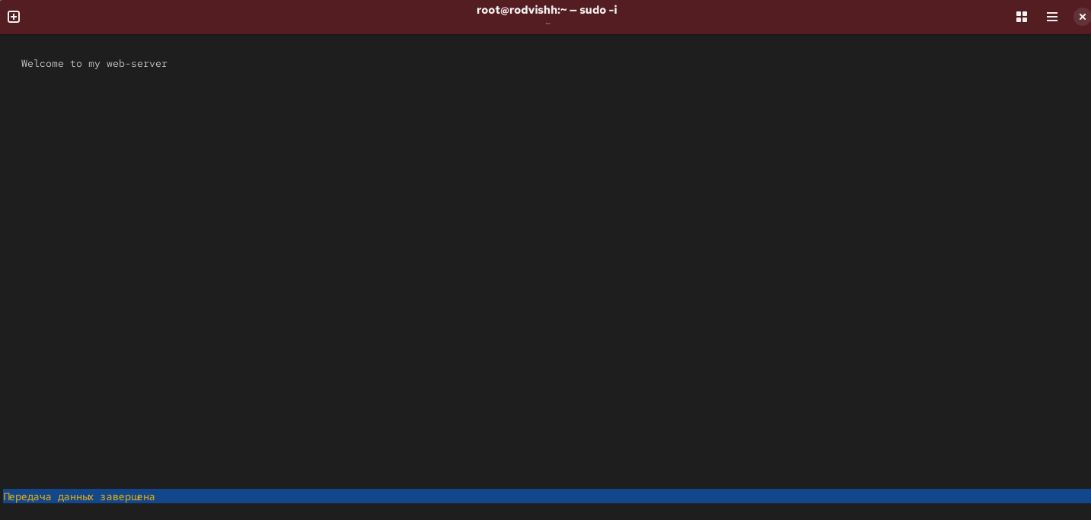
Веб-сервер
Посмотрели список переключателей SELinux для службы ftp
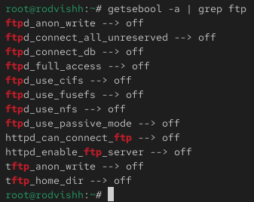
Список переключателей SELinux
Посмотрели список переключателей с пояснением
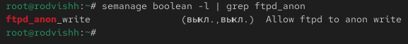
Список переключателей с пояснением
Изменили текущее значение переключателя для службы ftpd_anon_write с off на on
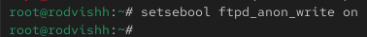
Значение переключателя
Повторно посмотрели список переключателей SELinux для службы ftpd_anon_write
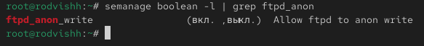
Список переключателей SELinux
Изменили постоянное значение переключателя для службы ftpd_anon_write с off на on
Постоянное значение переключателя
Посмотрели список переключателей
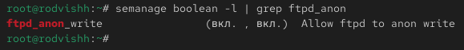
Список переключателей

3 Вывод
Мы получили навыки работы с контекстом безопасности и политиками SELinux.

4 Контрольные вопросы
- Вы хотите временно поставить SELinux в разрешающем режиме. Какую команду вы используете? Ответ: Команда setenforce 0.
- Вам нужен список всех доступных переключателей SELinux. Какую команду вы используете? Ответ: Команда getsebool -a.
- Каково имя пакета, который требуется установить для получения легко читаемых сообщений журнала SELinux в журнале аудита? Ответ: Имя пакета setroubleshoot.
- Какие команды вам нужно выполнить, чтобы применить тип контекста httpd_sys_content_t к каталогу /web? Ответ: Команда chcon -t httpd_sys_content_t /web или команды semanage fcontext -a -t httpd_sys_content_t ’/web(/.*)?’ и затем restorecon -Rv /web.
- Какой файл вам нужно изменить, если вы хотите полностью отключить SELinux? Ответ: Файл /etc/selinux/config.
- Где SELinux регистрирует все свои сообщения? Ответ: В журнале аудита /var/log/audit/audit.log и в системном журнале /var/log/messages.
- Вы не знаете, какие типы контекстов доступны для службы ftp. Какая команда позволяет получить более конкретную информацию? Ответ: Команда sepolicy ftp или semanage boolean -l | grep ftp.
- Ваш сервис работает не так, как ожидалось, и вы хотите узнать, связано ли это с SELinux или чем-то ещё. Какой самый простой способ узнать? Ответ: Временно перевести SELinux в разрешающий режим с помощью команды setenforce 0 и проверить, исчезла ли проблема.

